**“黄金矿工致敬版“小程序**

**项目计划书**

**项目名称 “黄金矿工致敬版”小程序**

**年级专业 软件工程2001**

**组长 李卓楷**

**小组成员 李卓楷 郑骥 彭志恒**

**指导老师 杨枨 苏奎**

|  |  |  |
| --- | --- | --- |
| 文件状态： | 文件标识： | SE2022-G13 |
| [ ]：草稿 | 当前版本： | 0.13 |
| [ ]：正式发布 | 作者： | 李卓楷 |
| [ √ ]：正在修改 | 完成日期： | 2022-11-06 |

历史版本：

|  |  |  |  |  |
| --- | --- | --- | --- | --- |
| 版本 | 作者 | 参与者 | 起止日期 | 备注 |
| 0.10 | 李卓楷 | 彭志恒  郑骥 | 2022-9-28  至2022-10-12 | 初步完成 |
| 0.11 | 李卓楷 | 彭志恒  郑骥 | 2022-10-13  至  2022-10-21 | 初步修改 |
| 0.12 | 彭志恒 | 李卓楷 郑骥 | 2022-10-22  至  2022-10-29 | 初步修改 |
| 0.13 | 李卓楷 | 郑骥 彭志恒 | 2022-10-30至  2022-11-05 | 初步修改 |
| 0.14 | 李卓楷 |  | 2022-11-06  至  2022-11-13 | 初步修改 |

**目录**

**一.引言 4**

**1.编写目的 4**

**2. 背景 4**

**3. 参考资料 4**

**3.GB856T--88 4**

**二. 项目概述 5**

**1. 工作内容 5**

**2. 主要参加人员 5**

**3. 产品 5**

**4. 验收标准 5**

**5. 完成项目的最迟期限 5**

**6.本计划的批准者和批准日期 5**

**三． 实施计划 6**

**1. 接口人员 6**

**2. 进度 6**

**3.预算 7**

**4.关键问题 7**

**四.支持条件 8**

**1.计算机系统支持 8**

**2. 需由用户承担的工作 8**

**一.引言**

**1.编写目的**

**编写此计划书的目的在于使项目成员更好地了解项目情况和最终目标，是整个项目在各个过程中有序合理地开展。**

1. **背景**

**项目名称：《“黄金矿工致敬版”小程序》**

**项目的使用对象：10岁以上的游戏玩家**

**项目提出者：李卓楷**

1. **参考资料**

**1.版权声明：本文为CSDN博主「伯子南」的原创文章，遵循CC 4.0 BY-SA版权协议，转载请附上原文出处链接及本声明。**

**原文链接：**[**https://blog.csdn.net/qq_34577234/article/details/125887472**](https://blog.csdn.net/qq_34577234/article/details/125887472)

**2.【用1000个bug来还原黄金矿工!#4】** [**https://www.bilibili.com/video/BV1bQ4y1y7x3?share_source=copy_web&vd_source=c80b18c3a9ff417a253b4c397375da90**](https://www.bilibili.com/video/BV1bQ4y1y7x3?share_source=copy_web&vd_source=c80b18c3a9ff417a253b4c397375da90)

**3.GB856T--88**

**4****.【Unity如何开发微信小程序（小游戏）？】**

[**https://www.bilibili.com/video/BV1LG41177yf?share_source=copy_web&vd_source=c80b18c3a9ff417a253b4c397375da90**](https://www.bilibili.com/video/BV1LG41177yf?share_source=copy_web&vd_source=c80b18c3a9ff417a253b4c397375da90)

**5. 【Unity独立游戏开发基础入门全流程(2D)】**

**https://www.bilibili.com/video/BV1F3411Y72v?share_source=copy_web&vd_source=c80b18c3a9ff417a253b4c397375da90**

**项目概述**

1. **工作内容**

**通过unity引擎来完成小游戏的制作，包括场景和界面设计，以及关卡的代码编写，后续测试完成后上传至微信小程序，**

**后续小程序大体完成后还要进行测试**

1. **主要参加人员**

**组长：李卓楷 32001274 QQ：1879848274**

**组员：郑骥 32001278 QQ：2624566539**

**彭志恒 32001195 QQ：984427462**

1. **产品**

**黄金矿工小程序，由unity引擎完成。**

1. **验收标准**

**能够在微信小程序上搜索到该小程序，并且能够流畅游玩。**

1. **完成项目的最迟期限**

**2022年12月25日**

**6.本计划的批准者和批准日期**

**批准者：杨枨、苏奎**

**批准日期：2022年10月12日**

1. **实施计划**
2. **接口人员**

**界面设计人员 负责小程序的总体界面，负责人员：郑骥，彭志恒**

**开发人员 编写小程序开发的代码，负责人员：李卓楷,彭志恒,郑骥**

**总结人员 负责最后的收尾工作并撰写总结文档，负责人员：李卓楷**

1. **进度**

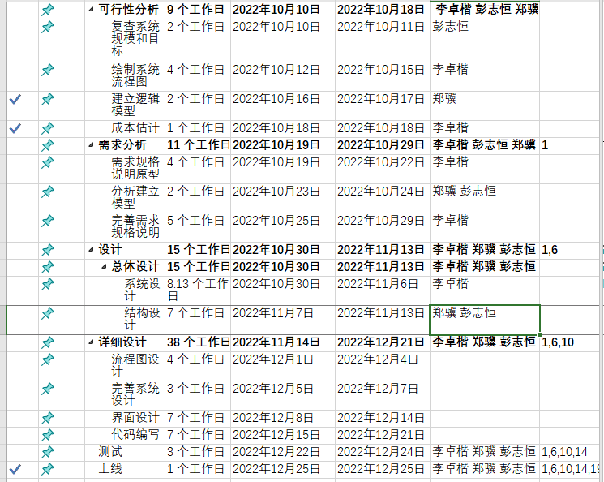

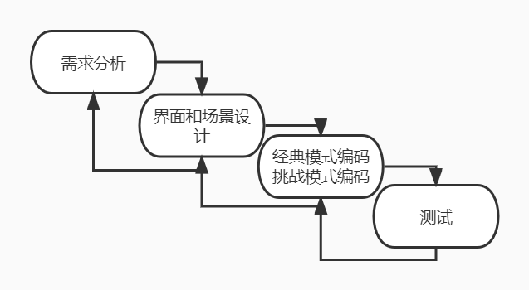

**3.预算**

**每人每天半小时 共计94天**

**46*0.5*94*3=6486**

**小程序上线费用300元**

**共计约为6786RMB**

**4.关键问题**

**关卡场景的设计和游戏关卡的玩法。因为是致敬老游戏，所以在老游戏的基础上要有些许创新，这是值得深思的问题。这些问题不解决会影响到该游戏的游玩体验。**

**四.支持条件**

**1.计算机系统支持**

**笔记本电脑，手机，微信小游戏制作工具、微信开发者工具、Eclipse、GitHub、unity、Visual Studio**

1. **需由用户承担的工作**

**用户需要用手机登录微信，并在小程序中搜索“黄金矿工致敬版”即可花费时间游玩。**